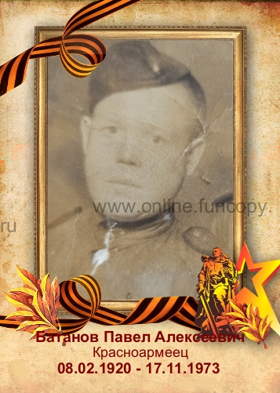

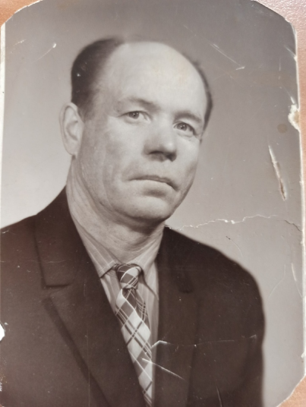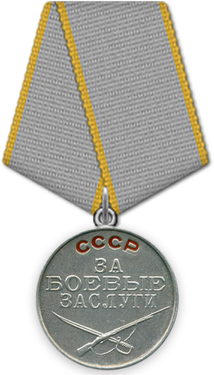
Наш ветеран Батанов Павел Алексеевич.
Был призван в армию на срочную службу Ногинский РВК, Московская обл., Ногинский р-н в 1940 году. Прошел боевой путь Украина (Крым), Словакия, Польша, Прага в составе 14 Железнодорожной Бригады 4 Украинского Фронта.
22 мая 1945 года Красноармеец Батанов Павел Алексеевич – Плотик-мостовик 18 мостового железнодорожного батальона был награжден медалью «За боевые заслуги»
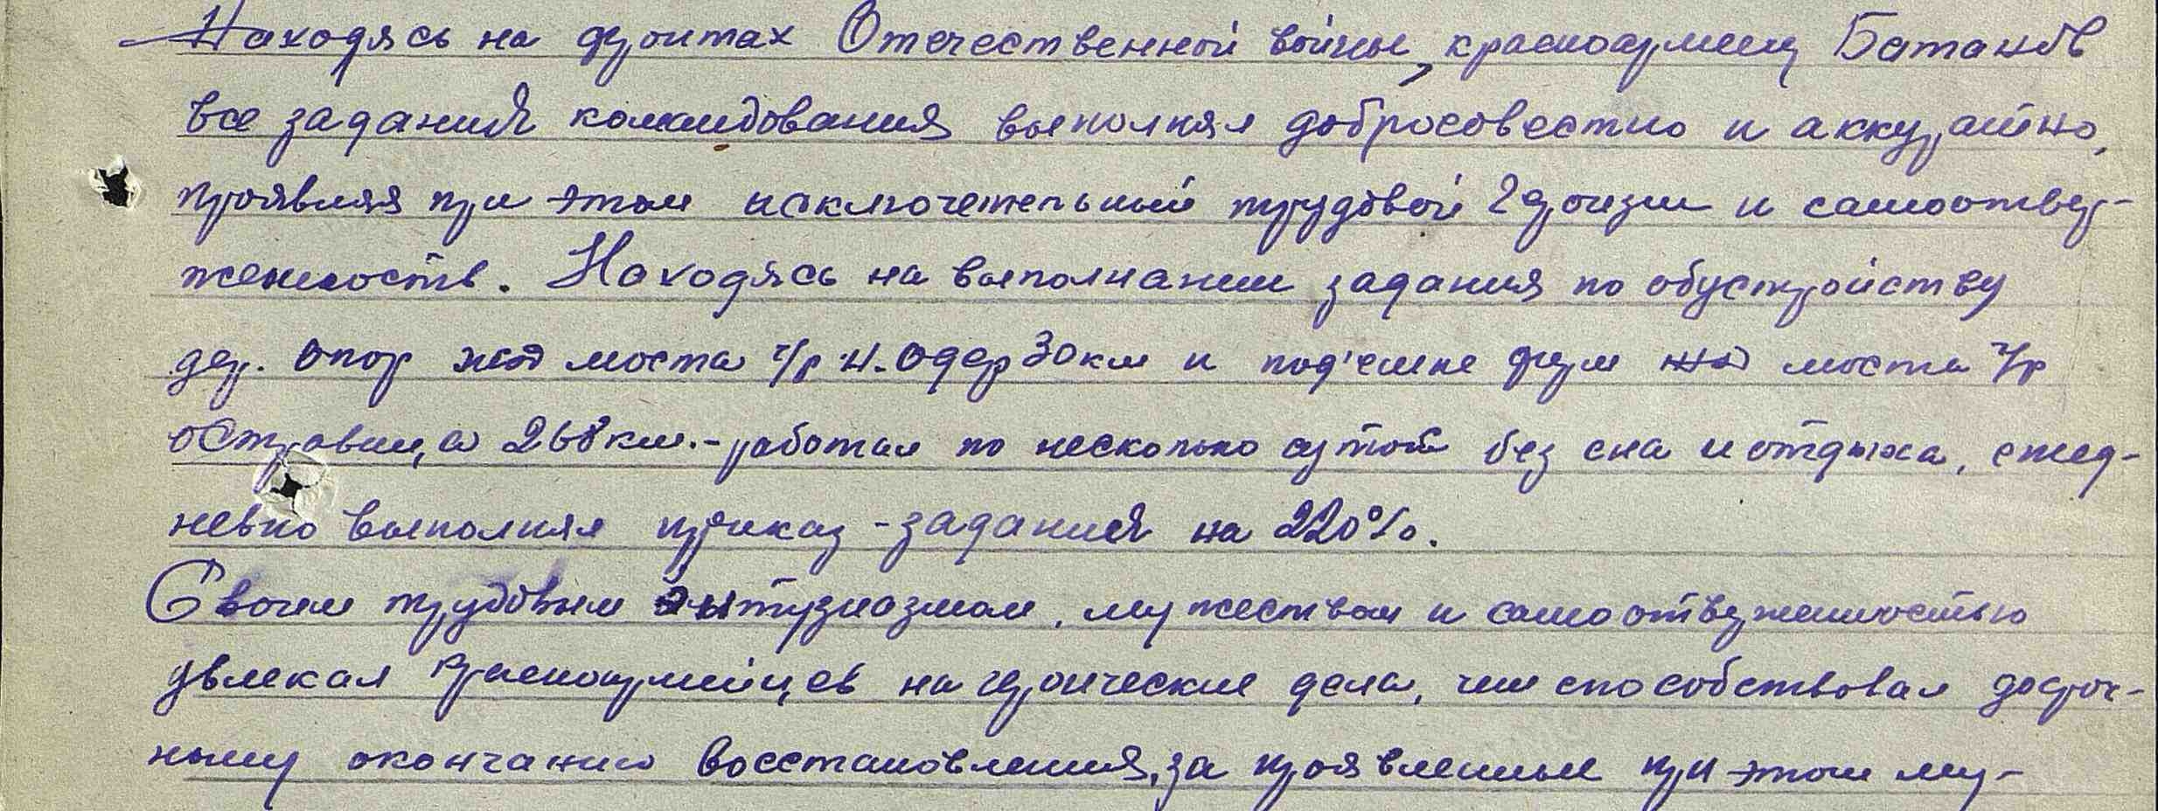
После окончания войны был направлен в Харьков для прохождения дальнейшей военной службы. Домой вернулся в 1948 году.

